Wielkanoc

Filmik przedstawiający zwyczaje wielkanocne.
https://www.youtube.com/watch?v=PSMcPXs-1vM

Piosenka wielkanocna
https://www.youtube.com/watch?v=qaXe7PP_mCQ

Przykłady i propozycje prostych prac plastycznych do wykonania przez dzieci.
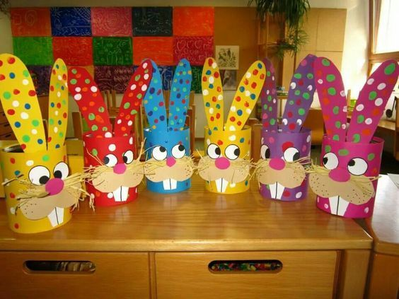

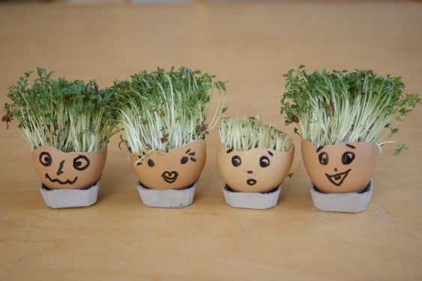

Pisanki do wydrukowania i pokolorowania.
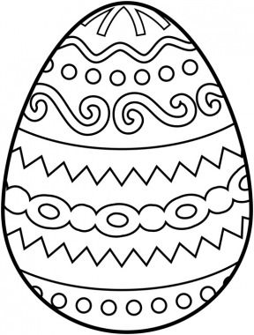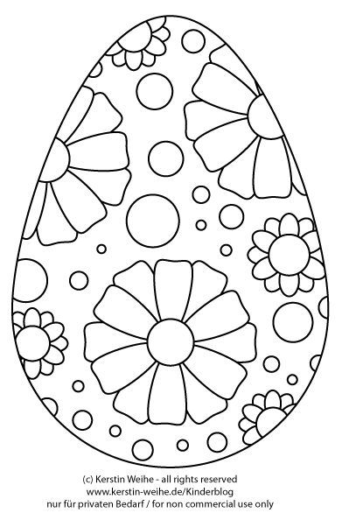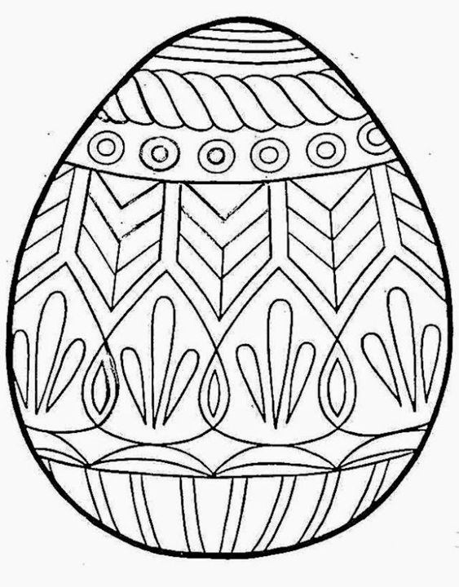

Anetta Kruszka

